Umfrage zum
Rauchererlass

am
Teletta-Groß-Gymnasium Leer

im Schuljahr 2004/2005

Schülervertretung
des Teletta-Groß-Gymnasiums Leer

Matthias Kohnen
Juri Solloch
Vorwort

Am 1. August 2005 wird der Erlass „Rauchen und Konsum alkoholischer Getränke in der Schule“ des niedersächischen Kultusministeriums in Kraft treten. Dieser Erlass ist auch als „Rauchererlass“ bekannt.
Durch diesen Erlass wird das Rauchen an allen Schulen in Niedersachsen generell verboten. Dies gilt dann auch für Schüler der Sekundarstufe II, die das 16. Lebensjahr bereits vollendet haben, also bisher rauchen durften. Dasselbe gilt für alle Lehrer und Mitarbeiter der Schulen.
Um die Auswirkungen dieses Erlasses auf das zukünftige Schulleben und das aktuelle Rauchverhalten der Schüler zu analysieren, hat die Schülervertretung des Teletta-Groß-Gymnasiums Leer eine Umfrage zu diesem Thema durchgeführt. Es wurden die Schüler der 9. bis 12. Jahrgangsstufe befragt, dies sind somit sowohl Schüler, die nach der alten Regelung rauchen durften, als auch Schüler, die es nicht durften.
Auf den folgenden Seiten finden Sie die Auswertung dieser Umfrage.

Die Schülervertretung
des Teletta-Groß-Gymnasiums Leer
und
Matthias Kohnen und Juri Solloch
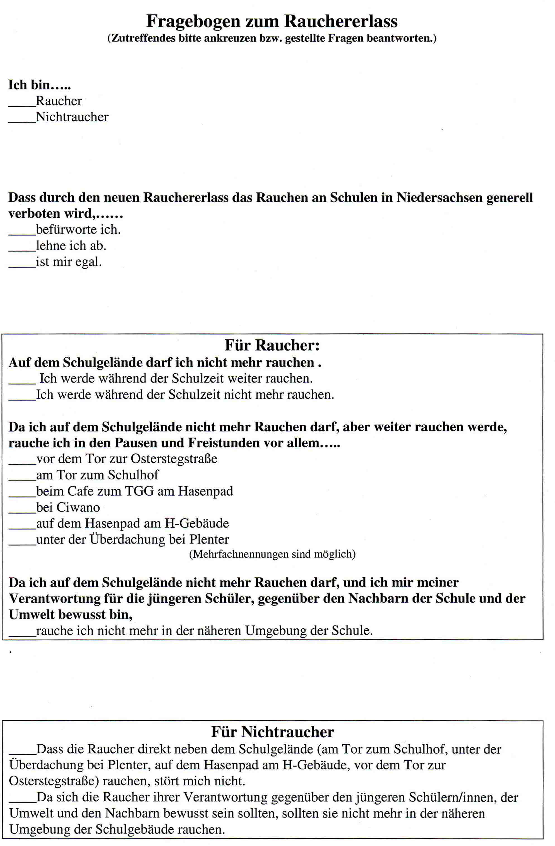
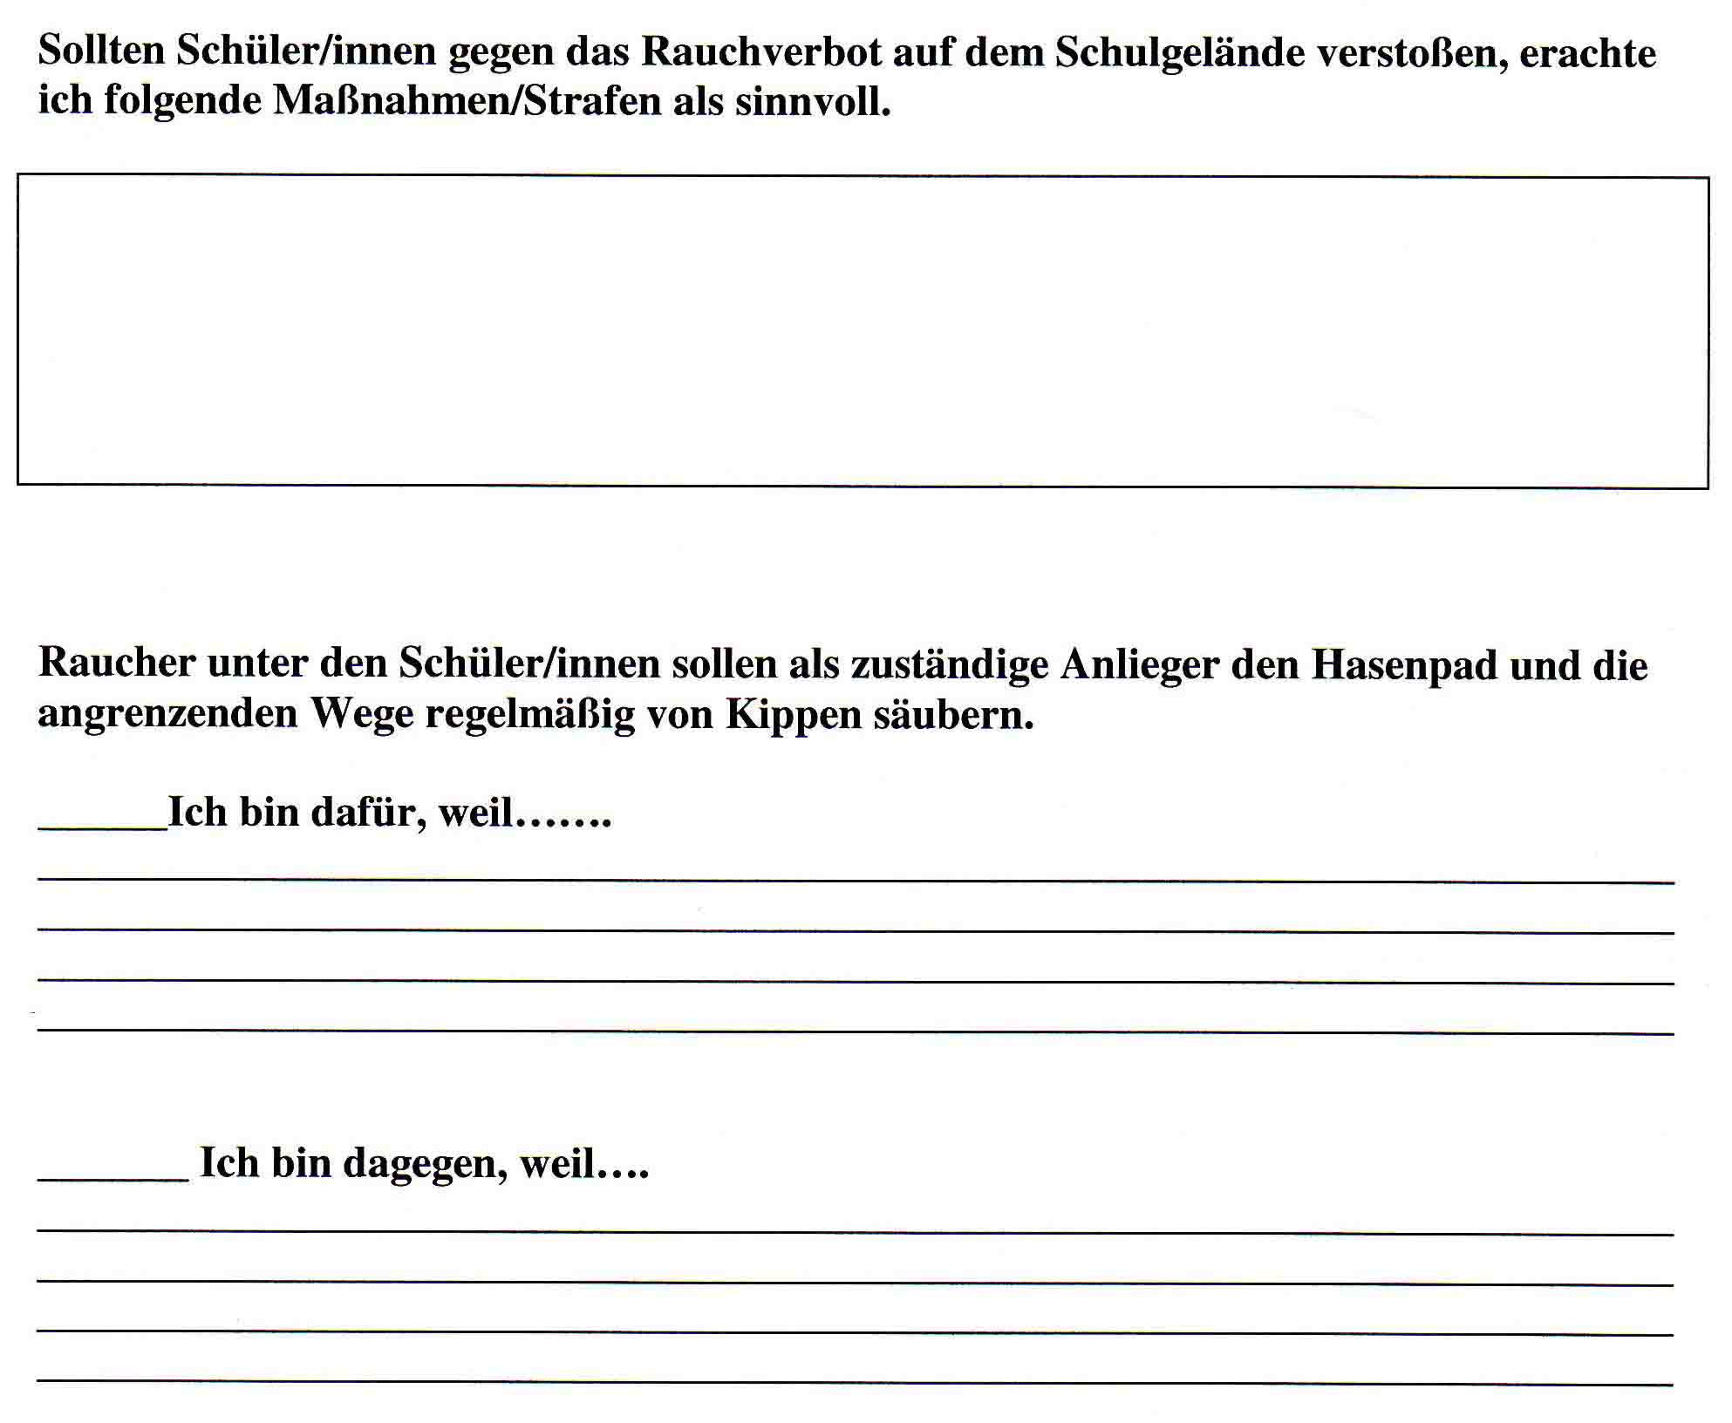
Die Auswertung

Es wurden insgesamt 532 Schüler der Jahrgangsstufen 9 bis 12 befragt. Davon 317 aus den Klassen 9 und 10 und 215 aus den Klassen 11 und 12. Die Befragung erfolgte anonym und wurde nur in Bezug auf die Jahrgangsstufen ausgewertet.
Das erste Ergebnis ist der Anteil der Raucher an der Gesamtzahl der Schüler: Bei den jüngeren Schülern liegt dieser bei ca. 22%, bei den älteren bei ca. 26%. Bei den 9. Klässlern liegt er bei 17%, bei den Schülern der 12. Klasse hingegen bei 31%. Insgesamt sind rund 23% der Schüler Raucher.
Den Rauchererlass befürworteten 25% der befragten Schüler, 26% lehnten ihn ab und 49% war der Erlass egal. Überraschend ist, dass in den Klassen 9 und 12 die Anzahl der Ablehner niedriger ist als die Anzahl der Raucher. Bei den 9. Klässlern lehnten 15% den Erlass ab, allerdings sind 17% Raucher. Bei den Schülern der 12. Klasse sind es sogar nur 13% der Schüler, die den Rauchererlass ablehnen, es rauchen aber 31% der befragten Schüler.
Alle Schüler sind sich bei der Frage, ob sie in Zukunft während der Schulzeit weiterhin rauchen wollen, einig. 81% der Raucher gaben an, dass sie trotz des Verbotes rauchen wollen, nur 18% wollten nicht mehr rauchen.
Bei der Frage zu ihrem bevorzugten Ort zum Rauchen gaben die meisten Schüler das Tor zum Ostersteg-Schulhof an, hierauf folgten die Überdachung bei der Buchhandlung Plenter und der Imbiss Ciwano. 10% der rauchenden Schüler wollen aus Rücksicht auf die jüngeren Schüler, die Anlieger und die Umwelt nicht mehr in der näheren Umgebung der Schule rauchen.
Weiterhin wurden die Nichtraucher zu ihrer Einstellung zu ihren Erwartungen an die Raucher besonders in Bezug auf den Rauchererlass befragt: 82% der Schüler gaben an, dass es sie nicht stört, wenn in der Umgebung der Schule geraucht wird. Dennoch stimmten 25% dafür, dass nicht mehr in der Nähe der Schule geraucht werden sollte, um Rücksicht auf andere Personen zu nehmen.
Weiterhin wurden die Schüler zu ihrer Meinung in Bezug auf die Reinigung der „Raucherplätze“ befragt. Insgesamt waren 64% der Schüler für eine Verpflichtung der Raucher zur Reinigung der Plätze, die am stärksten von diesen verunreinigt werden. 33% der Schüler waren gegen diese Maßnahme. Die Schüler hatten hier die Möglichkeit ihre Gründe für ihre Entscheidung bei dieser Frage anzugeben: Die Hauptgründe für eine Verpflichtung zur Reinigung waren die Verantwortung der Raucher, der Umweltschutz und die Vermüllung der Plätze und eine gewisse Vorbildfunktion. Die Schüler, die sich dagegen aussprachen, gaben als Gründe an, dass diese Plätze auch von anderen Personen zum Rauchen genutzt würden, da diese öffentliche Wege sind. Weiterere Gründe waren, dass durch das einfache Aufstellen von Aschenbechern das Problem beseitigt werden würde und es auch einen Hausmeister gibt. Auch wurde eine derartige Verpflichtung als Diskriminierung bezeichnet.
Bei der Frage zu den Maßnahmen, die die befragten Schüler als sinnvoll erachten, um Raucher, die gegen das Rauchverbot verstoßen, zu bestrafen, wurden folgende Möglichkeiten angegeben: Abschreiben der Schulordnung, Verwarnung, Zeugniseintrag, Benachrichtigung der Erziehungsberechtigeten, Nachsitzen, Reinigungsarbeiten an den Raucherplätzen, Hof- und Putzdienst, und ein Gespräch mit dem Schulleiter. Weiterhin wurde als Maßnahme Kuchen für alle vorgeschlagen.

